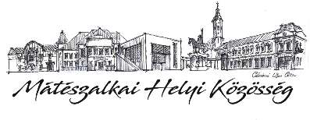
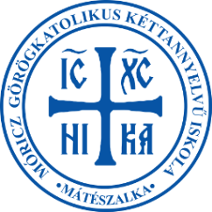
MEGHÍVÓ
iskolakóstolgató – Ügyes kezek - ügyeskedek

TOP-7.1.1.-16-H-ESZA-2019-01008

A mátészalkai Móricz Zsigmond Görögkatolikus Óvoda és Kéttannyelvű Általános Iskola nevelőtestülete szeretettel meghív minden kedves érdeklődőt – a nagycsoportos óvodásokat és szüleiket – az ISKOLAKÓSTOLGATÓ – Ügyes kezek – ügyeskedek foglalkozására.

Helye: Mátészalka Móricz Zs. u. 96-98.

Ideje: 2022. 03. 19. 10.30 – 12.00

Mindenki megtisztelő jelenlétére feltétlenül számítunk!

PROGRAM:
10.30 – 12.00 Közös barkácsolás, játék az ovis gyerekekkel
